生命教育專業發展中心（Life Education Professional Development Center，LEPDC）
112年度高中以下各教育階段-生命教育議題融入課程 成果嘉年華
實施計畫
壹、依據
一、中華民國111年7月20日臺教學（二）字第1112804009號函訂定教育部推動生命教育計畫。
二、中華民國111年4月25日臺教國署學字第1110053366號112年度計畫下授核定文。
貳、目標
一、協助各級教育階段教師理解生命教育議題學習主題與實質內涵。
二、提供各級教育階段教師生命教育議題融入教學示例與教學資源。
三、提升各級教育階段教師教學實務知能。
四、檢核教學資源研發成果之實用性。
參、辦理單位
一、指導單位：教育部國民及學前教育署
二、承辦單位：生命教育專業發展中心(國立羅東高中)
肆、參與對象
一、各縣市政府友善校園生命教育學輔工作團隊請薦派1-2位承辦教師。
二、全國高中以下各級教育階段對生命教育有興趣之教師。
三、全國各大學師資培育生。
伍、嘉年華課程資訊、課程代碼如下【各場次報名截止時間：112年07月14日（五）】
場次 | 日期 | 地點 | 課程代碼
一 | 112年07月18日(二）-19日（三）  08:50-16:30 | 臺南市長榮大學  第二教學大樓 T20315階梯教室  (臺南市歸仁區長大路1號) | 3880159
二 | 112年07月20日(四）-21日（五）  08:50-16:30 | 新北市徐匯中學-依納爵樓 演藝廳  (新北市蘆洲區中山一路1號) | 3880174
陸、課程內容與規劃【詳如附件】
柒、報名方式
一、參加人員請至「全國教師在職進修資訊網」線上報名。
二、普通型高中生命教育必修課授課教師，請另行參與生命教育學科中心所辦理「111學年度生命教育教師教學實務研討暨發表會」研習。
捌、經費
一、研習所需經費由生命教育專業發展中心(LEPDC)112年度工作計畫核定經費支應。
二、請各校惠予參加人員公假。
玖、課程報名如有疑義，請洽生命教育專業發展中心盧怡欣專任助理，電話：（03）9576903。

附件
生命教育專業發展中心（Life Education Professional Development Center，LEPDC）
112年度高中以下各教育階段-生命教育議題融入課程 成果嘉年華
第一場次課程表(南區)【第一天】
時間：112年07月18日（二）08:50-16:30
地點：臺南市長榮大學-第二教學大樓 T20315階梯教室
主持人：臺南市進學國民小學 王淑慧 老師
時間 |  | min | 發表主題 | 主持人/發表者
112年  07  月  18  日  (二) | 08:50-09:00 | 10 | 始業式 | 國教署長官  國立羅東高中 校長  生命教育專業發展中心 召集人  曾璧光 校長
 | 【專題演講】
 | 09:00-11:00 | 120 | 生命教育議題的五個面向 | 國科會人文社會科學研究中心  博士後研究 陳奕融老師
 | 11:00-11:10 | 10 | 休息片刻
 | 【教學示例發表實作】
 | 11:10-12:00 | 50 | 【北宜花區社群實作與分享】  藝起PLAY-藝術療癒活動與生命教育 | 北宜花區共備社群教師  新北市板橋國小-汪筱媛  宜蘭縣壯圍國中-賴儀庭  宜蘭縣冬山國中-蕭家怡  花蓮縣宜昌國中-藍惠寧
 | 12:00-13:30 | 90 | 午餐+午休
 | 【教學示例發表實作】每組報告45分鐘
 | 13:30-14:15 | 90 | 【北區社群】教學示例分享與討論 | 北區挫折復原力共備社群教師  新北市同榮國小-黃綉棉  桃園市文欣國小-王茹青  新北市金陵女中 連千惠  (社群運作+復原力圖卡)
 | 14:15-15:00 |  | 【南區社群】教學示例分享與討論 | 南區共備社群教師  高雄市正義國小-韋龍方  臺南市進學國小-王淑慧  高雄市五甲國中-李泓穎
 | 15:00-15:10 | 10 | 休息片刻
 | 15:10-16:40 | 90 | 核心提問設計與引導思考 | 國立羅東高中 胡敏華老師
 | 16:40 |  | 回饋/討論/明天見

生命教育專業發展中心（Life Education Professional Development Center，LEPDC）
112年度高中以下各教育階段-生命教育議題融入課程 成果嘉年華
第一場次課程表(南區)【第二天】
時間：112年07月19日（三）08:50 – 16:30
地點：臺南市長榮大學 - 第二教學大樓 T20315階梯教室
主持人：苗栗縣烏眉國中 黃淑麗老師
時間 |  | min | 發表主題 | 主持人/發表者
112  年  07  月  19  日(三) | 08:50-09:00 | 10 | 開啟新頁 | 生命教育專業發展中心  協同召集人 胡敏華老師
 | 【教學示例發表實作】每組分享60分鐘
 | 09:00-11:00 | 120 | 【校長讀書會】  生命教育建構校園實務分享 | 生命教育校長精進團隊
 |  |  | 【中區】教學示例案分享 | 中區共備社群教師群  臺中市旭光國小-曾蕙苓  臺中市五光國小-曾慕嫺  臺中市吉峰國小-許秋鈺  南投縣復臨國際學校-劉宥佑  臺中市道禾實驗學校-石怡穎
 | 11:00-11:10 | 10 | 休息片刻
 | 11:10-12:10 | 60 | 【公共電視教學研發專案】  以生命教育為本的自我傷害因應與公視影片整合課程 | 公視影片  議題融入小組教師群
 | 12:10-13:30 | 80 | 午餐
 | 【專題討論】
 | 13:30-14:30 | 60 | SDGS中的生命教育內涵-  以海洋資源保育為例 | 國立羅東高中 陳雅琦老師
 | 14:30-14:40 | 10 | 休息片刻
 | 14:40-16:10 | 90 | SDGS中的生命教育內涵-  以性別平權為例的引導討論 | 國立羅東高中 胡敏華老師
 | 16:10-16:30 | 30 | 綜合回饋與討論
 | 16:30 | - | 明年見!

生命教育專業發展中心（Life Education Professional Development Center，LEPDC）
112年度高中以下各教育階段-生命教育議題融入課程成果嘉年華
第二場次課程表北區【第一天】
時間：112年07月20日（四）08:50 -16:40
地點：新北市徐匯中學-依納爵樓 演藝廳
主持人：基隆市立明德國民中學 王淳純老師
時間 |  | min | 發表主題 | 主持人/發表者
112年  07  月  20  日  (四) | 08:50-09:00 | 10 | 始業式 | 國教署長官  國立羅東高中 校長  生命教育專業發展中心 召集人  曾璧光 校長
 | 【專題演講】
 | 09:00-11:00 | 120 | 生命教育議題的五個面向 | 中國文化大學哲學系  傅皓政 教授
 | 11:00-11:10 | 10 | 休息片刻
 | 【教學示例發表實作】
 | 11:10-12:00 | 50 | 【北宜花區社群實作與分享】  藝起PLAY-  藝術療癒活動與生命教育 | 北宜花區共備教師  新北市板橋國小-汪筱媛  宜蘭縣壯圍國中-賴儀庭  宜蘭縣冬山國中-蕭家怡  花蓮縣宜昌國中-藍惠寧
 | 12:00-13:30 | 90 | 午餐
 | 【教學示例發表實作】每組報告45分鐘
 | 13:30-15:00 | 90 | 【北區】教學示例分享與討論 | 北區挫折復原力共備教師  基隆市明德國中-王淳純  桃園市政府教育局-羅貝珍  新竹市水源國小-江惠瑜  賴芳玉
 |  |  | 【南區】教學示例分享與討論 | 南區共備教師  高雄市中庄國中-林欣蓓  雲林縣東勢國中-王鈺雯  高雄市五甲國中-李泓穎
 | 15:00-15:10 | 10 | 休息片刻
 | 15:10-16:40 | 90 | 核心提問設計與引導思考 | 國立羅東高中 胡敏華老師
 | 16:40 |  | 回饋/討論/明天見

生命教育專業發展中心（Life Education Professional Development Center，LEPDC）
112年度高中以下各教育階段-生命教育議題融入課程成果嘉年華
第二場次北區 課程表【第二天】
時間：111年07月21日（五）08:50 – 16:30
地點：新北市徐匯中學-依納爵樓 演藝廳
主持人：臺中市烏日區五光國民小學 曾慕嫺主任
時間 |  | min | 發表主題 | 主持人/發表者
112  年  07  月  21  日(五) | 08:50-09:00 | 10 | 開啟新頁 | 生命教育專業發展中心  協同召集人 胡敏華老師
 | 【教學示例發表實作】
 | 09:00-11:00 | 120 | 【校長讀書會】  生命教育建構校園實務分享 | 生命教育校長精進團隊
 |  |  | 【中區】教學示例案分享 | 中區共備教師群  臺中市旭光國小-曾蕙苓  臺中市五光國小-曾慕嫺  臺中市吉峰國小-許秋鈺  南投縣復臨國際學校-劉宥佑
 | 11:00-11:10 | 10 | 休息片刻
 | 11:10-12:10 | 60 | 【公共電視教學研發專案】  以生命教育為本的自我傷害因應與公視影片整合課程 | 公視影片  議題融入小組教師群
 | 12:10-13:30 | 80 | 午餐+午休
 | 【專題討論】
 | 13:30-15:00 | 90 | SDGS中的生命教育內涵-  以性別平權為例 | 友性創心協會 賴友梅執行長
 | 15:00-15:10 | 10 | 休息片刻
 | 15:10-16:10 | 60 | SDGS中的生命教育內涵-  以海洋資源保育為例 | 國立羅東高中陳雅琦老師
 | 16:10-16:30 | 20 | 綜合回饋與討論
 | 16:30 | - | 明年見!

附件二、交通方式
生命教育議題融入課程 成果嘉年華-第一場次(南區)
- 日期：112年07月18月(二)-19日(三)
- 地點：臺南市長榮大學 - 第二教學大樓 T20315階梯教室
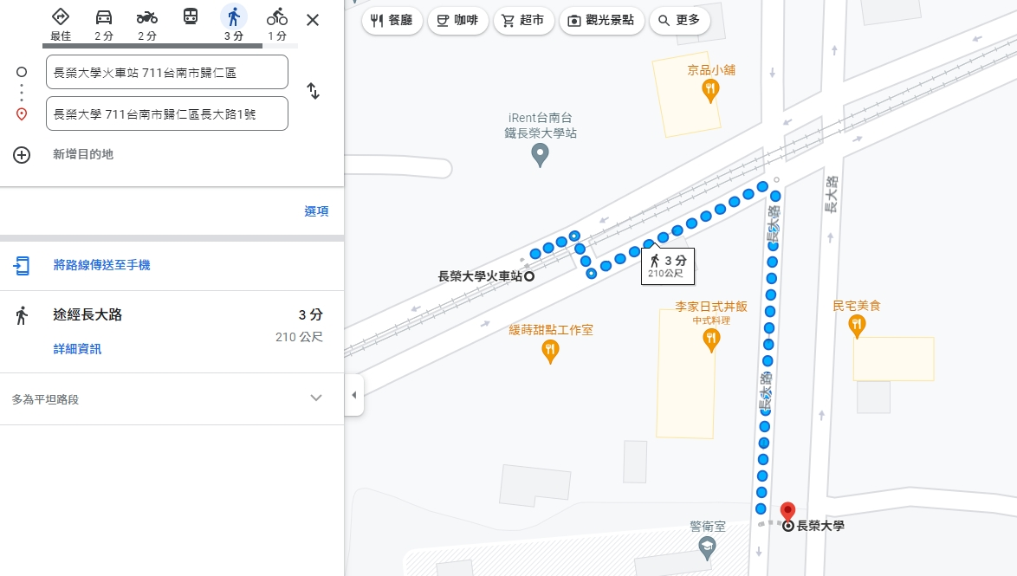
- 交通如下圖

生命教育議題融入課程 成果嘉年華-第二場次(北區)
- 日期：112年07月20月(四)-21日(五)
- 地點：新北市徐匯中學-依納爵樓 演藝廳(新北市蘆洲區中山一路1號)
- 交通如下圖
